电子科技大学信息与软件工程学院

实 验 报 告

（实验）课程名称 软件工程基础

电子科技大学教务处制表

电 子 科 技 大 学

实 验 报 告
学生姓名：杨云帆 学 号：2015220302005 指导教师：苏生
实验地点：信软楼306 实验时间：2017.05.31

一、实验室名称：软件工程基础实验

二、实验项目名称：项目管理

三、实验学时：4

四、实验原理：

1. 面向功能的度量-功能点法

FP = UFC×TCF = UFC × (0.65 + 0.01×Fi)

UFC (Unadjusted Function Component) : 未调整 功能点计数, 5个信息量的“加权和” ；TCF (Technical Complexity Factor): 技术复杂度因 子 ；Fi: 14个因素的“复杂性调节值” (i =1..14) ；0.65, 0.01都是经验常数。

与UFC相关的五类组件包括：EI外部输入文件，EQ外部输出文件，EQ用户查询文件，ILF内部逻辑文件，ELF外部逻辑文件。

UFC计算方法=外部输入EI数*加权因子+外部输出EQ数*加权因子+外部查询EQ数*加权因子+内部逻辑文件ILF数*加权因子+外部接口文件EIF数*加权因子。

Fi的取值(0,1,2,3,4,5):0-没有影响，1-偶有影响 ，2-轻微影响，3-平均影响，4-较大影响，5-严重影响。有以下的14种经验上的考虑。
- 系统需要可靠的备份和复原码?
- 系统需要数据通信吗?
- 系统有分布处理功能吗?
- 性能是临界状态吗?
- 系统是否在一个实用的操作系统下运行?
- 系统需要联机数据项吗?
- 联机数据项是否在多屏幕或多操作之间进行切换?
- 需要联机更新主文件吗?
- 输入、输出、查询和文件很复杂吗?
- 内部处理复杂吗?
- 代码需要被设计成可重用吗?
- 设计中需要包括转换和安装吗?
- 系统的设计支持不同组织的多次安装吗?
- 应用的设计方便用户修改和使用吗?

2. 三点法

通过估计最大值，最小值，最可能值的加权平均值作为期望度量，估计期望值=（最大值+4*最可能值+最小值）／6

3. 利用甘特图表现软件项目的进度计划

4. 关键路径:

从项目开始到项目完成有许多条路径，在整个网络图中最长的路径就叫关键路径。
- 实验目的：
- 通过本实验，要求学生能够掌握对软件开发工作量进行度量
- 能够制定合理的项目进度计划，并分析项目的关键路径
- 实验内容：
- 利用功能点法度量软件的工作量
- 在计算时采用三点法
- 利用制定项目的进度计划
- 计算关键路径
- 实验器材（设备、元器件）：
- Visio或powerpoint-绘制WBS和网络图
- Microsoft office project
- Word-项目管理文档
- 实验步骤：
- 绘制项目的活动网络图
- 利用功能点法度量软件活动的工作量
- 利用制定项目的进度计划

4．计算关键路径

九、实验数据及结果分析：

首先设计项目的活动网络图如图1-1所示。

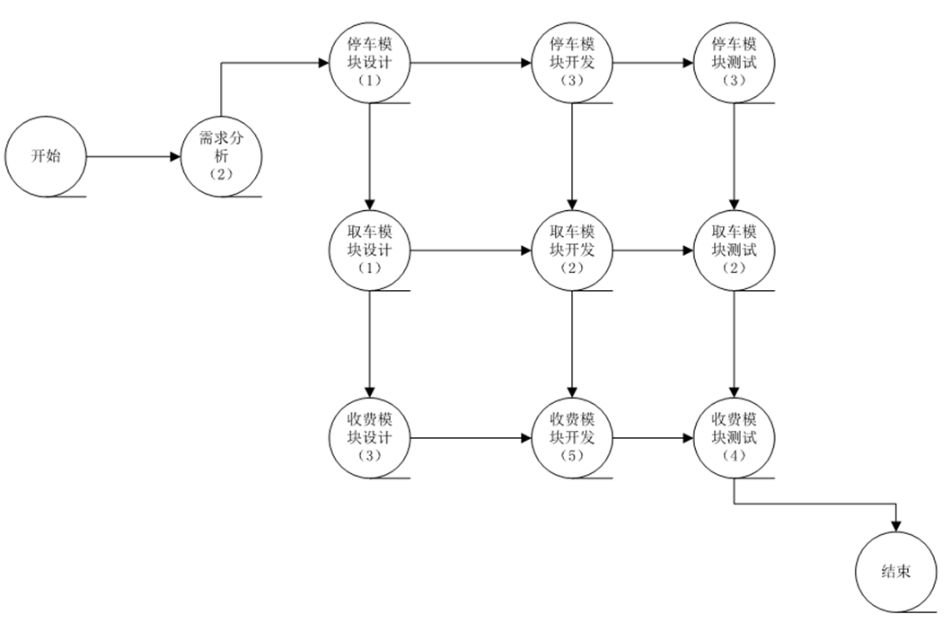
图1-1 活动网络图

然后进行软件活动工作量的度量，首先确定功能组件复杂度加权因子表，如表1-1所示是我们选择的功能组件复杂度加权因子表。根据该表，可以计算得出UFC合计=4×3+2×4+4×3+6×10+2×5=102。

表1-1 功能组件复杂度加权因子表
功能组件类型 | 简单 | 平均 | 高
EO | 4
EQ | 2
EI | 4
ILF |  | 6
EIF | 2

然后确定Fi的取值如下表1-2所示。之后根据表1-1中确定的影响因子取值，可以计算得出：

TCF = 0.65 + 0.01 * F = 0.97，FP = UFC * TCF = 98.94。

表1-2 Fi的取值表
Fi种类 | Fi取值
系统需要可靠的备份和还原 | 0
系统需要数据通信 | 4
系统有分布处理功能 | 1
性能是临界状态 | 0
系统是否在一个实用的操作系统下运行 | 2
系统需要联机数据项 | 3
联机数据项是否在多屏幕或多操作系统之间切换 | 3
是否需要联机更新主文件 | 1
输入，输出，查询和文件是否很复杂 | 1
内部处理是否复杂 | 2
代码需要被设计成可重用 | 4
设计中需要包括转换和安装 | 4
系统设计支持不同组织的多次安装 | 3
应用设计方便用户修改和使用 | 4

之后使用甘特图制定项目的进度计划。如图1-2所示。

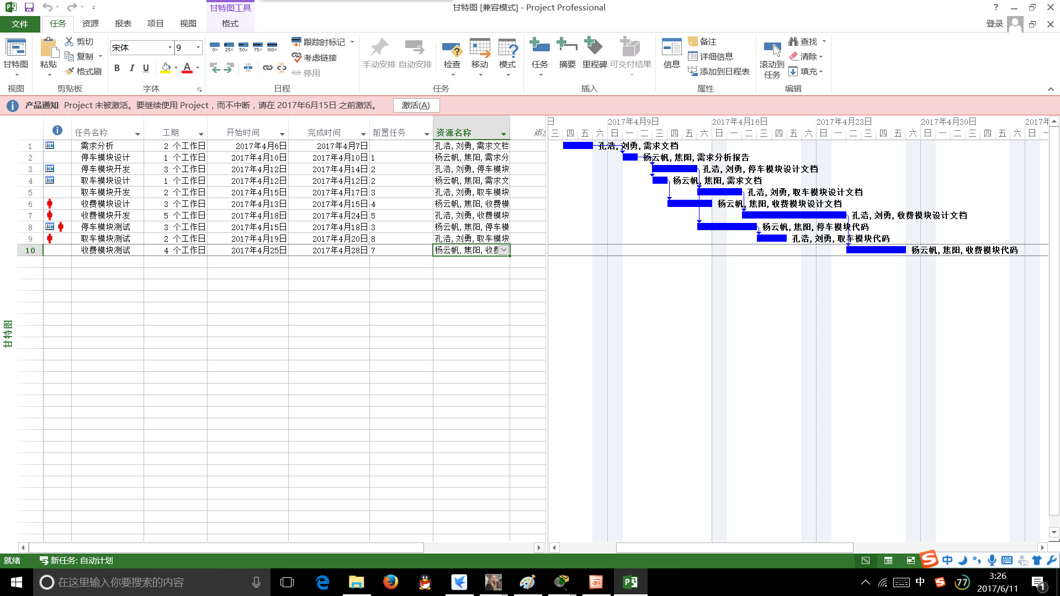

图1-2 项目进度计划甘特图

最后根据前面所做的工作，可以确定项目开发的关键路径为：需求分析->停车模块设计->停车模块开发->取车模块开发->收费模块开发->收费模块测试。

十、实验结论：

实验达到预期目标实现了预期的效果。

十一、总结及心得体会：

项目计划管理是软件工程中很重要的一部分，它将开发软件的这一个过程工程化，使得在软件的整个开发过程中，整个项目都能够是有系统性的，可量化的，有原则的，脱离了一般的经验主义，使得软件工程有了可预测性。本次实验通过对简易系统的项目管理，熟悉了项目管理的一整套流程，建立了初步的软件项目管理的印象，为此后的实际运用打下了基础。

十二、对本实验过程及方法、手段的改进建议：

无。
报告评分：
指导教师签字：

